Interessenbekundung ehrenamtliche Bürgerprojekte 2024

Angaben zum Antragstellenden
Gruppe
(Name eines Vereins o.ä.,
alternativ: Kurzbeschreibung der Gruppe)
Name/Ansprechpartner*in
Anschrift
(Straße, Hausnr.,
PLZ, Ort)
E-Mail
Telefon
Mobil

Allgemeine Angaben
Titel des Bürgerprojekts
Durchführungszeitraum | von  bis
Mit dem Bürgerprojekt wurde noch nicht begonnen: | ja
Die Vorfinanzierung des Bürgerprojekts ist gesichert: | ja
Das Bürgerprojekt ist neuartig oder innovativ und wurde nicht bereits in gleicher Art und Weise in der Vergangenheit durchgeführt: | ja
Das Projekt ist mind. einem Handlungsfeld (HF) der LILE und einem darunter gefassten Handlungsziel (HZ) eindeutig zugeordnet werden. | HF 1: Wohnen und Leben  HF 2: Tourismus und Wirtschaft  HF 3: Natur und Landschaft

Beschreibung des Bürgerprojekts
gern können Sie auch Fotos o.ä. in der Anlage aufnehmen
Wer sind Sie und wofür möchten Sie Geld?

Über welchen Zeitraum wird das Projekt in der Region wirken?

Fördert das Projekt die Kommunikation und den Kontakt, das Zusammenwirken, die Vernetzung oder den Wissensaustausch in der Region? Wenn ja, wie?

Leistet das Projekt einen Beitrag zur Steigerung der regionalen Identität und / oder ist von kultureller Bedeutung? Wenn ja, wie?

Wird mit dem Projekt die Umwelt geschützt oder verbessert (bsp. Klimawandel, Biodiversität, Ressourcenschutz)? Wenn ja, wie?

Leistet Ihr Projekt einen Beitrag zur Integration benachteiligter Gruppen oder zur Barrierefreiheit? Wenn ja, wie?

Werden bei dem Projekt verschiedene Akteure / verschiedene soziale Gruppen (bspw. Kinder und Jugendliche, Neubürger*innen, verschiedene Generationen) beteiligt? Wenn ja, wie?

Kosten
Aufstellung der Sachkosten
Wofür Geld benötigt wird: | voraussichtliche Kosten [€]
Die Gesamtausgaben des Bürgerprojekts belaufen sich  voraussichtlich auf: | ____________________ €
Bankverbindung
Name des Geldinstituts

Sitz der Bank

IBAN DE

BIC

Kontoinhaberin (Name, Vorname)

Erklärungen des Antragstellenden
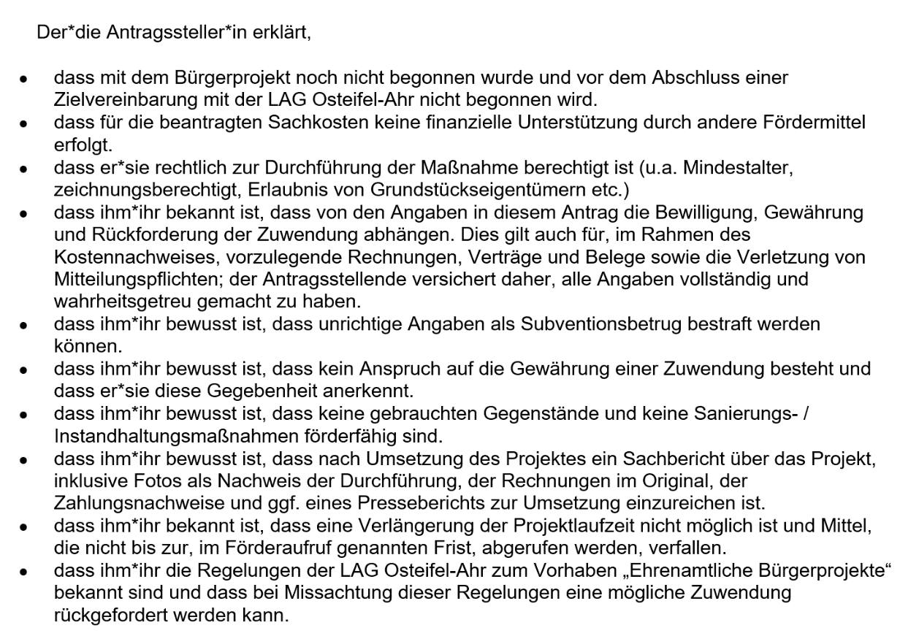

_______________________ _________________________ _________________________
Ort, Datum Name (rechtsverbindliche Unterschrift) Funktion beim Träger des Vorhabens

